2023128Z11K10

如图所示为修建高层建筑常用的塔式起重机。在起重机将质量*m*＝5×103 kg的重物竖直吊起的过程中，重物由静止开始向上做匀加速直线运动，加速度*a*＝2 m/s2，当起重机输出功率达到其允许的最大值时，保持该功率继续加速直到重物做*v*m＝6 m/s的匀速运动。*g*取10 m/s2，不计额外功。求：

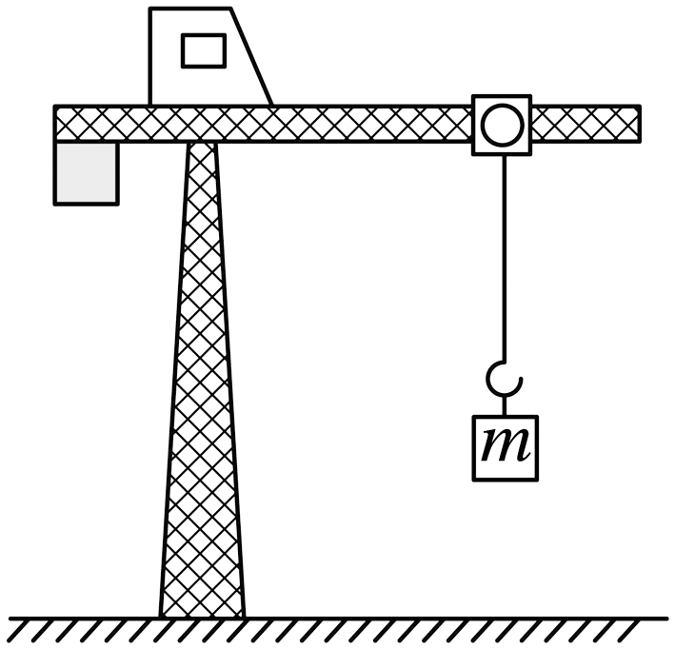

(1)重物在匀加速运动时的牵引力；

(2)起重机允许输出的最大功率；

(3)起重机在第2秒末的输出功率。